Foto | Bestandsnaam | Fotobijschrift
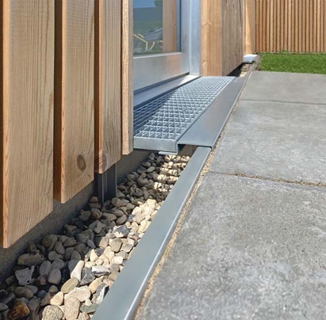 | RichardBrink_SilexMax_01 | De firma Richard Brink heeft zijn assortiment op het gebied van gevelafwatering uitgebreid met de 'Silex Max' grindvangprofielen van roestvrij staal en thermisch verzinkt staal.  Foto: Richard Brink GmbH & Co. KG
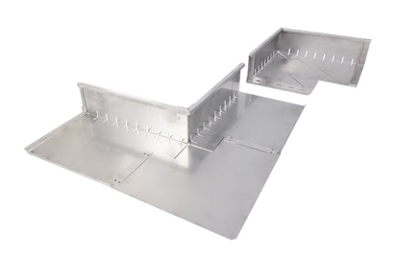 | RichardBrink_SilexMax_02 | Met langs- en hoekverbindingsstukken voor desgewenst binnen- of buitenhoeken kan het hele huis ter bescherming van de gevel tot op de millimeter nauwkeurig van een randstrook worden voorzien.  Foto: Richard Brink GmbH & Co. KG
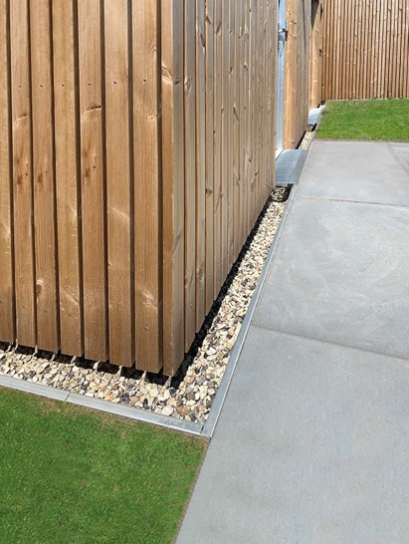 | RichardBrink_SilexMax_03 | Met behulp van de omrande steenvulling wordt niet alleen het sokkelbereik tegen vocht en spatwater beschermd, maar ontstaat ook een visuele verfraaiing.  Foto: Richard Brink GmbH & Co. KG
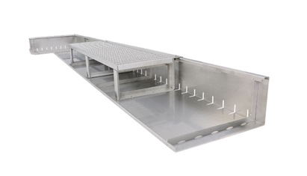 | RichardBrink_SilexMax_04 | Dankzij de geïntegreerde drainagesleuf wordt het opgevangen water afgegeven aan de omgeving, bijvoorbeeld aan grasmatten of bloemperken in de tuin.  Foto: Richard Brink GmbH & Co. KG
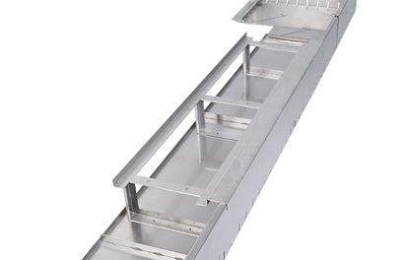 | RichardBrink_SilexMax_05 | Bij entrees zorgen optionele roostersteunen, bestaand uit een rand en een frame, voor een barrièrevrije passage over de grindvanger naar de deur.  Foto: Richard Brink GmbH & Co. KG
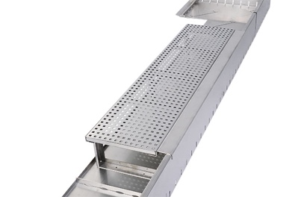 | RichardBrink_SilexMax_06 | Voor de roostersteunen zijn verschillende roosterdesigns beschikbaar. De metaalwarenfabrikant produceert deze en alle andere elementen van het grindvangprofiel in verschillende afmetingen en desgewenst op maat.  Foto: Richard Brink GmbH & Co. KG

